

2016年2月17日HP02号

**2017年2月15日（水）18：30～一関文化センター小ホールにて春闘討論集会・議会報告会を開催しました。阿部議長の挨拶では一関地区におけるとりまく環境についての話しがあり、連合岩手からの来賓として八幡事務局長が連合の今についての挨拶をいただきました。続いて野村事務局長からの連合岩手の春闘方針が説明され、春闘討論集会を閉会し、議員推薦議員4名からの議会報告をいただきました。なかでも平泉町の「道の駅」については、身近な話しとして参加者は真剣に耳を傾けていました。**

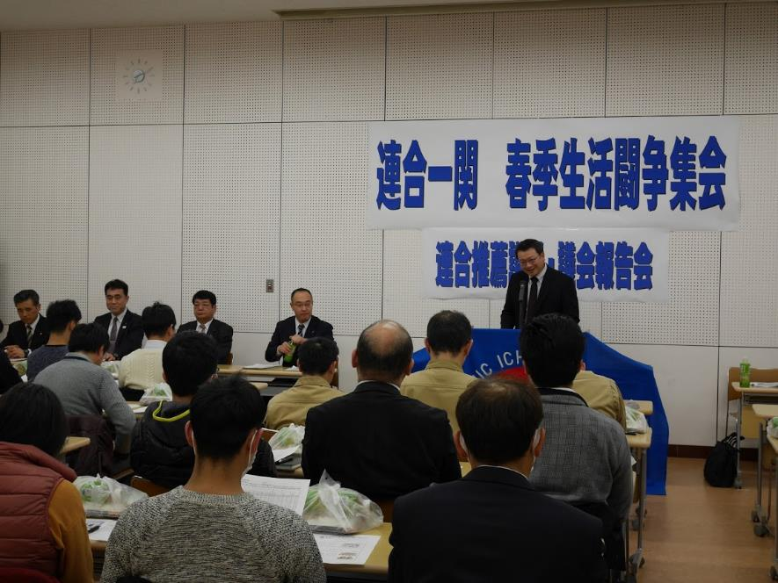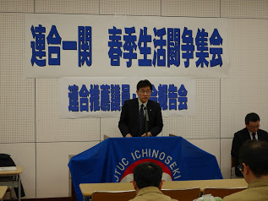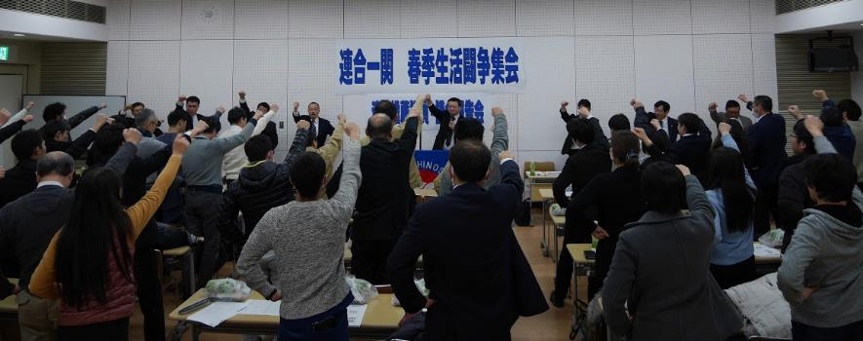

**「底上げ・底支え」「格差是正」「ｸﾗｼﾉｿｺｱｹﾞ実現を」**

**団結してガンバロー！！**

連合岩手八幡事務局長

阿部議長と推薦議員団